**Лабораторная работа №5: отчет.**

**Дискреционное разграничение прав в Linux. Исследование влияния дополнительных атрибутов.**

Евдокимов Максим Михайлович. Группа - НФИбд-01-20.

**Содержание**

**Цель работы** **5**

**Задание** **6**

**Теория** **7**

Подготовка лабораторного стенда 7

Компилирование программ 7

**Выполнение лабораторной работы** **8**

Пункт 1.0 8

Пункт 1.1 8

Пункт 1.2 9

Пункт 1.3 9

Пункт 1.4 9

Пункт 1.5 10

Пункт 1.6 10

Пункт 1.7 11

Пункт 1.8 11

Пункт 1.9 11

Пункт 1.10 12

Пункт 1.11 13

Пункт 1.12 13

Пункт 1.13 13

Пункт 1.14 14

Пункт 1.15 14

Пункт 1.16 15

Пункт 1.17 15

Пункт 1.18 15

Пункт 1.19 16

**Исследование Sticky-бита** **17**

Пункт 2.1 17

Пункт 2.2 17

Пункт 2.3 17

Пункт 2.4 18

Пункт 2.5 18

Пункт 2.6 18

Пункт 2.7 19

Пункт 2.8 19

Пункт 2.9 19

Пункт 2.10 20

Пункт 2.11 20

Пункт 2.12 20

Пункт 2.13 21

Пункт 2.14 21

Пункт 2.15 22

**Выводы** **23**

**Список литературы** **24**

**Список иллюстраций**

1. Подготовка . . . . . . . . . . . . . . . . . . . . . . . . . . . . . . 8
2. Вход в систему . . . . . . . . . . . . . . . . . . . . . . . . . . . . 9
3. Код simpleid . . . . . . . . . . . . . . . . . . . . . . . . . . . . . 9
4. Компиляция и проверка . . . . . . . . . . . . . . . . . . . . . . . 9
5. Запуск программы simpleid . . . . . . . . . . . . . . . . . . . . . 10
6. Проверка через id . . . . . . . . . . . . . . . . . . . . . . . . . . 10
7. Код simpleid2 . . . . . . . . . . . . . . . . . . . . . . . . . . . . . 10
8. Компиляция и запуск . . . . . . . . . . . . . . . . . . . . . . . . 11
9. Изменяем UID файла . . . . . . . . . . . . . . . . . . . . . . . . . 11
10. Расмотрим файлы . . . . . . . . . . . . . . . . . . . . . . . . . . 12
11. Проверка программы simpleid2 . . . . . . . . . . . . . . . . . . . 12
12. Запуск программы simpleid2 . . . . . . . . . . . . . . . . . . . . 13
13. Меняем GID файла . . . . . . . . . . . . . . . . . . . . . . . . . . 13
14. Код readfile.c . . . . . . . . . . . . . . . . . . . . . . . . . . . . . 14
15. Компиляция readfile.c . . . . . . . . . . . . . . . . . . . . . . . . 14
16. Изменение владельца readfile . . . . . . . . . . . . . . . . . . . . 14
17. Проверка readfile.c . . . . . . . . . . . . . . . . . . . . . . . . . . 15
18. Смена пользователя readfile . . . . . . . . . . . . . . . . . . . . . 15
19. Провека 1 работы программы readfile . . . . . . . . . . . . . . . . 16
20. Провека 2 работы программы readfile . . . . . . . . . . . . . . . . 16
21. Смотрим атрибуты директории /tmp . . . . . . . . . . . . . . . . 17
22. Создание файла file01.txt . . . . . . . . . . . . . . . . . . . . . . 17
23. Изменение прав доступа . . . . . . . . . . . . . . . . . . . . . . 18
24. Проверяем содержимое файла . . . . . . . . . . . . . . . . . . . 18
25. Изменяем содержание файла . . . . . . . . . . . . . . . . . . . . 18
26. Проверяем содержимое файла . . . . . . . . . . . . . . . . . . . 19
27. Изменяем содержание файла . . . . . . . . . . . . . . . . . . . . 19
28. Проверяем содержимое файла . . . . . . . . . . . . . . . . . . . 19
29. Продуем удалить файл . . . . . . . . . . . . . . . . . . . . . . . . 20
30. меняем атрибут Sticky-бита . . . . . . . . . . . . . . . . . . . . . 20
31. Выход из суперпользователя . . . . . . . . . . . . . . . . . . . . 20
32. Проверка атрибутов . . . . . . . . . . . . . . . . . . . . . . . . . 21
33. Повтор шагов . . . . . . . . . . . . . . . . . . . . . . . . . . . . . 21
34. удаление файла . . . . . . . . . . . . . . . . . . . . . . . . . . . 22
35. Возвращаем все изменения . . . . . . . . . . . . . . . . . . . . . 22

# Цель работы

Изучение механизмов изменения идентификаторов, применения SetUID- и Sticky-битов. Получение практических навыков работы в консоли с дополнительными атрибутами. Рассмотрение работы механизма смены идентификатора процессов пользователей, а также влияние бита Sticky на запись и удаление файлов.

# Задание

1. Изучить основы и особенности компилирование программ на Linux, работа с gcc, понятие объектный файл и другие.
2. Изучение механизмов изменения идентификаторов SetUID, SetGID и Stickyбитов.
3. Исследование Sticky-бита и рассмотрение его принципов работы в случае двух пользователей.

# Теория

## Подготовка лабораторного стенда

Командой “gcc -v” проверяем наличие gcc и если нет то используем команду

“yum install gcc”. Также чтобы менять атрибуты в системе уберём встроенную защиту от их изменений - SELinux, при помощи команды “setenforce 0”. И проверив что она работает командой “getenforce”, которая должна вывести: Permissive.

## Компилирование программ

Компиляторы, доступные в Linux-системах, являются частью коллекции GNU-компиляторов, известной как GCC (GNU Compiller Collection, подробнее см. http://gcc.gnu.org). В неё входят компиляторы языков С, С++, Java, Objective-C, Fortran и Chill. Будем использовать лишь первые два.

Так из наличие можно проверить двумя командами: “whereis gcc” и “whereis g++”. Также в ходе работы будет создаваться - объектные файлы, которые невозможно запускать и использовать, поэтому после компиляции для получения готовой программы объектные файлы необходимо скомпоновать (автоудалить). Поэтому в ходе работы мы будем использовать команду “gcc файл.c -o файл” (где файл это имя файла кода с расширением .c), она не остовляет объектных файлов и даёт готовый к запуску файл.

# Выполнение лабораторной работы

## Пункт 1.0

Выполняем подготовку перед тем как начать работать, проверив наличие необходимых программ и их местоположение.

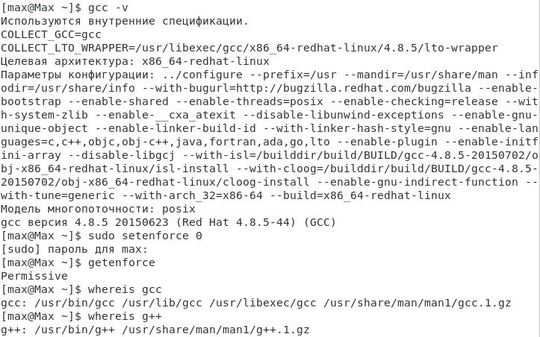

Рис. 1: Подготовка

## Пункт 1.1

Войдим в систему от имени пользователя guest.

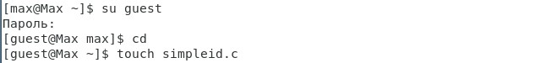

Рис. 2: Вход в систему

## Пункт 1.2

Создаём программу simpleid.c и вводим указанный код.

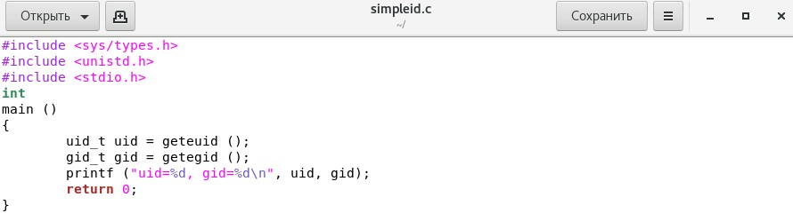

Рис. 3: Код simpleid

## Пункт 1.3

Скомплилируем программу командой “gcc simpleid.c -o simpleid” и убедимся, что файл программы создан просмотрев папку.

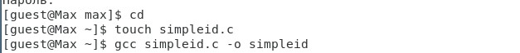

Рис. 4: Компиляция и проверка

## Пункт 1.4

Выполните программу simpleid командой “./simpleid”.



Рис. 5: Запуск программы simpleid

## Пункт 1.5

Выполним системную программу “id” и сравним полученный вами результат с данными предыдущего пункта задания.

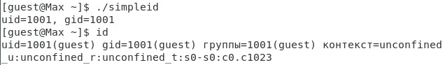

Рис. 6: Проверка через id

## Пункт 1.6

Усложняем программу, добавив вывод действительных идентификаторов. Для этого создадим новый файл командой “touch simpleid2.с”.

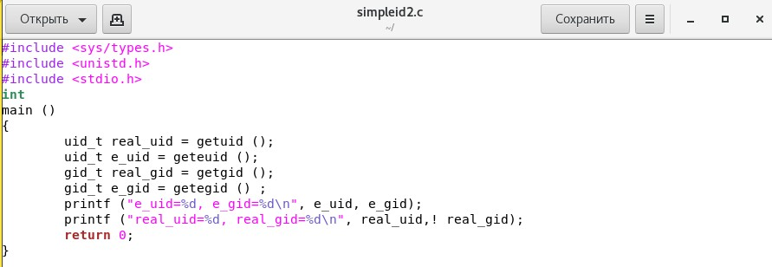

Рис. 7: Код simpleid2

## Пункт 1.7

Скомпилируйте и запустите simpleid2.c командами “gcc simpleid2.c -o simpleid2” и “./simpleid2”.

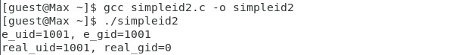

Рис. 8: Компиляция и запуск

## Пункт 1.8

От имени суперпользователя выполним команды “sudo chown root:guest /home/guest/simpleid2” и “sudo chmod u+s /home/guest/simpleid2”.



Рис. 9: Изменяем UID файла

## Пункт 1.9

Используя sudo или повысив временно свои права с помощью su. Поясним, что делают эти команды.

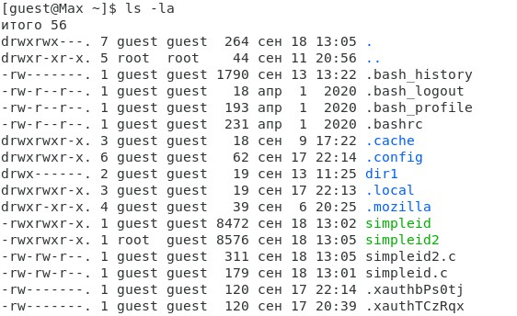

Рис. 10: Расмотрим файлы

## Пункт 1.10

Выполним проверку правильности установки новых атрибутов и смены владельца файла simpleid2 командой “ls -l simpleid2”.

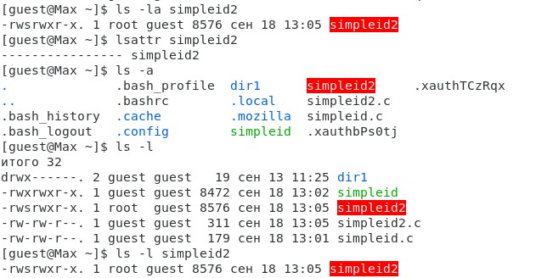

Рис. 11: Проверка программы simpleid2

## Пункт 1.11

Запустим simpleid2 и id командами “./simpleid2” и “id”. Сравним результаты.

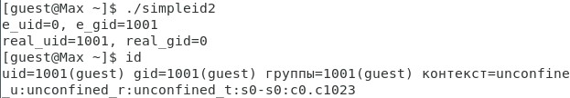

Рис. 12: Запуск программы simpleid2

## Пункт 1.12

Проделаем тоже самое относительно SetGID-бита командой “sudo chmod g+s /home/guest/simpleid2”.



Рис. 13: Меняем GID файла

## Пункт 1.13

Создаём программу readfile.c.

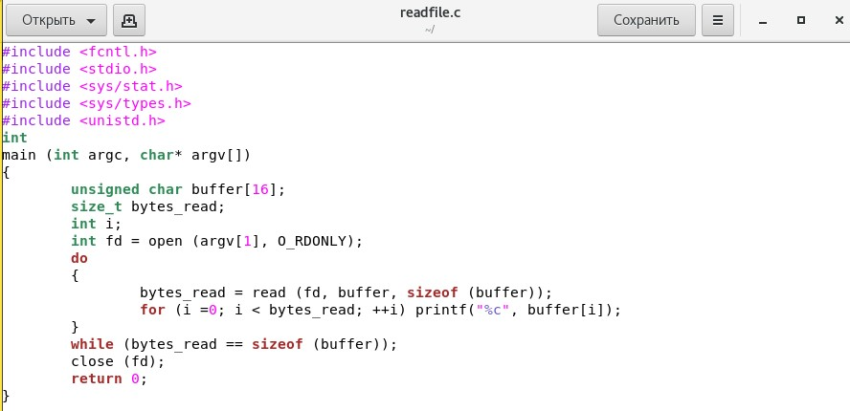

Рис. 14: Код readfile.c

## Пункт 1.14

Откомпилируем код выше ранее используемыми командами.



Рис. 15: Компиляция readfile.c

## Пункт 1.15

Сменим владельца у файла readfile.c (или любого другого текстового файла в системе) и изменим права так, чтобы только суперпользователь (root) мог прочитать его, a guest не мог. (выполнено не в полной мере)



Рис. 16: Изменение владельца readfile

## Пункт 1.16

Проверим, что пользователь guest не может прочитать файл readfile.c.

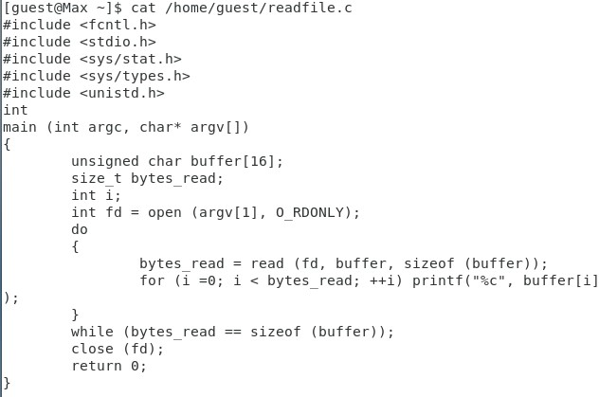

Рис. 17: Проверка readfile.c

## Пункт 1.17

Сменим у программы readfile владельца и установите SetU’D-бит.



Рис. 18: Смена пользователя readfile

## Пункт 1.18

Проверим, может ли программа readfile прочитать файл readfile.c?

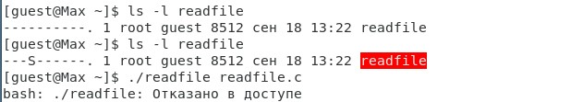

Рис. 19: Провека 1 работы программы readfile

## Пункт 1.19

Проверим, может ли программа readfile прочитать файл /etc/shadow? Отразим полученный результат и ваши объяснения в отчёте

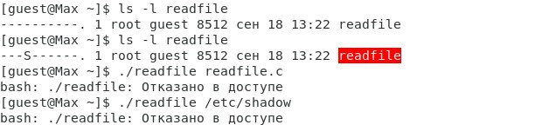

Рис. 20: Провека 2 работы программы readfile

# Исследование Sticky-бита

## Пункт 2.1

Выясняем, установлен ли атрибут Sticky на директории /tmp, для чего выполните команду “ls -l / | grep tmp”.



Рис. 1: Смотрим атрибуты директории /tmp

## Пункт 2.2

От имени пользователя guest создим файл file01.txt в директории /tmp со словом test командой “echo”test” > /tmp/file01.txt”.



Рис. 2: Создание файла file01.txt

## Пункт 2.3

Просмотрите атрибуты у только что созданного файла и разрешите чтение и запись для категории пользователей «все остальные» команды “ls -l /tmp/file01.txt”, “chmod o+rw /tmp/file01.txt” и “ls -l /tmp/file01.txt”.

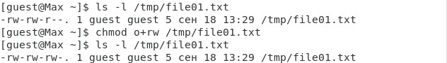

Рис. 3: Изменение прав доступа

## Пункт 2.4

От пользователя guest2 (не являющегося владельцем) попробуем прочитать файл командой “cat /tmp/file01.txt”.



Рис. 4: Проверяем содержимое файла

## Пункт 2.5

От пользователя guest2 дозаписываем в файл /tmp/file01.txt слово test2 командой “echo”test2” > /tmp/file01.txt”. Что проходит успешно.



Рис. 5: Изменяем содержание файла

## Пункт 2.6

Проверим содержимое файла командой “cat /tmp/file01.txt”.



Рис. 6: Проверяем содержимое файла

## Пункт 2.7

От пользователя guest2 попробуйте записать в файл /tmp/file01.txt слово test3, стерев при этом всю имеющуюся в файле информацию командой “echo”test3” >

/tmp/file01.txt”.

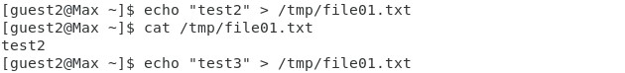

Рис. 7: Изменяем содержание файла

## Пункт 2.8

Проверим содержимое файла командой “cat /tmp/file01.txt”.



Рис. 8: Проверяем содержимое файла

## Пункт 2.9

От пользователя guest2 попробуем удалить файл /tmp/file01.txt командой “rm

/tmp/fileOl.txt”.



Рис. 9: Продуем удалить файл

## Пункт 2.10

Повысим свои права до суперпользователя командой “su -” и выполните после этого команду, снимающую атрибут t (Sticky-бит) “chmod -t /tmp”.

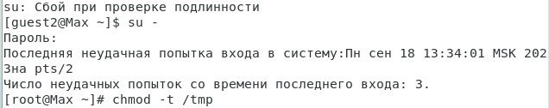

Рис. 10: меняем атрибут Sticky-бита

## Пункт 2.11

Покиньте режим суперпользователя командой “exit”.

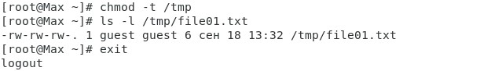

Рис. 11: Выход из суперпользователя

## Пункт 2.12

От пользователя guest2 проверим, что атрибута t у директории /tmp нет: “ls -l / | grep tmp”.



Рис. 12: Проверка атрибутов

## Пункт 2.13

Повторив предыдущие шаги, можем заметить что мы теперь можем взаимодействовать с файлом как раньше и способны его удалить.

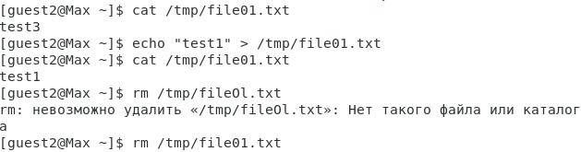

Рис. 13: Повтор шагов

## Пункт 2.14

Удалось удалить файл от имени пользователя, не являющегося его владельцем.

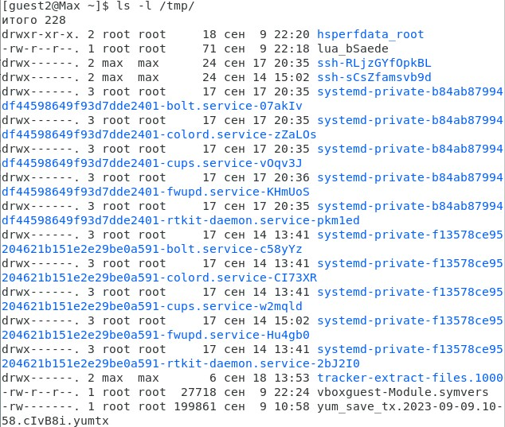

Рис. 14: удаление файла

## Пункт 2.15

Повысим свои права до суперпользователя и вернём атрибут t на директорию выполнив цепочку команд “su -”,“chmod +t /tmp” и “exit”.

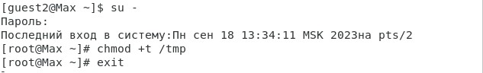

Рис. 15: Возвращаем все изменения

# Выводы

Изучены механизмы изменения идентификаторов UID, GID и Sticky-битов. Получены практическе навыки работы в консоли с дополнительными атрибутами. Рассмотрены работы механизма смены идентификатора процессов пользователей, а также влияние бита Sticky на запись и удаление файлов.

# Список литературы

1. [Основные команды для работы с Linux](https://eternalhost.net/blog/sozdanie-saytov/osnovnye-komandy-linux)
2. [Основы управления пользоателем и командой su](https://losst.pro/komanda-su-v-linux)
3. [Файл лабораторной работы](https://esystem.rudn.ru/pluginfile.php/2090279/mod_resource/content/2/005-lab_discret_sticky.pdf)
4. [Linux всё о правах доступа к файлам](https://itdid.ru/file_permissions.html)
5. [Работа с дополнительными атрибутами](https://help.ubuntu.ru/wiki/стандартные_права_unix)